User-story: Databáze

Použitý plugin: Tabulate

Verze pluginu: 2.10.3

Popis pluginu: Správa tabulkové data, včetně relací, z pohodlí prostředí WP admin, umožňuje plně využívat WP SQL databázi.

Odkaz na plugin: https://cs.wordpress.org/plugins/tabulate/

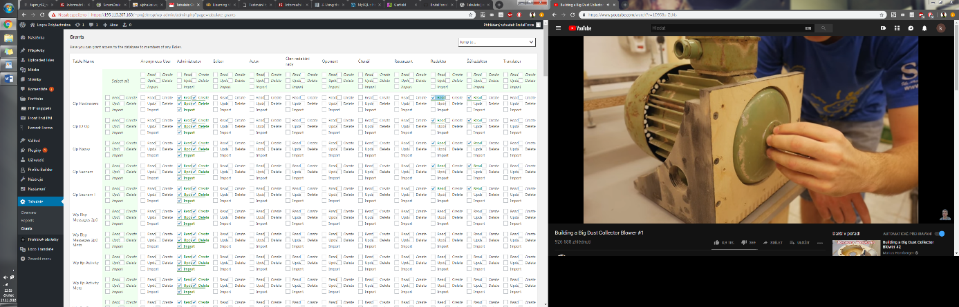Nastavení pluginu: Plugin je již po instalaci plně funkční, nevyžaduje žádné specifické nastavení. Jediná relevantní konfigurace, která byla použita je nastavení přístupů pro zobrazení jednotlivých pohledů pro příslušné role na webu, výběrem z Checkboxů.

Vzhled stránky: Pro tento úkol nebyla vytvořena zvláštní stránka, vzhledem k povaze problému nebyl třeba. Umožnění snadného přístupu k databázi je kritické pro řadu dalších úkolů, které jí budou hojně využívat. Byly vytvořeny zkušební pohledy pro testování, které fungovaly, a pro řešení dalších konkrétních problému budou pohledy do db specifikovány podle potřeby, stejně jako případné další tabulky, nebudou-li implicitně definované postačovat.

Dodatečné info: Předklad nebyl realizován, nadpisy sloupců a data tabulek se překládat nemusí (data zadávají uživatelé), a zbytek není z front-endu přístupný.

Datum: 16.11.2018

Autor: Stanislav Mach